**正则表达式填空题使用方法**

正则表达式填空题，顾名思义，是通过编写正则表达式来匹配填空题的答案，以简化教师设置答案的操作。



**在线创建正则表达式填空题**

1.进入题库，点击“新建一道题”。

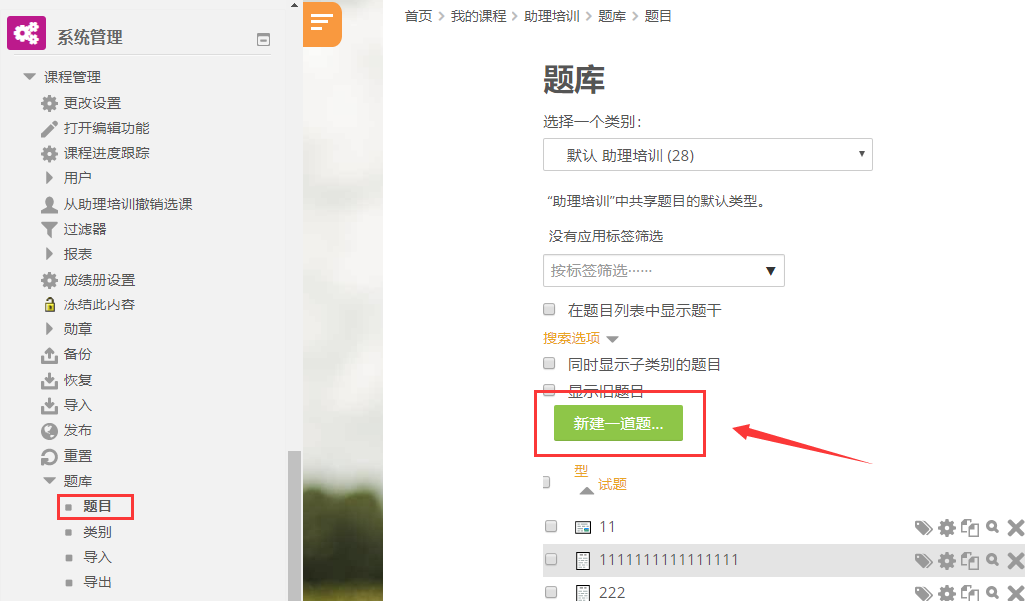

2.选择题目类型“正则表达式填空题”，点击“添加”按钮。

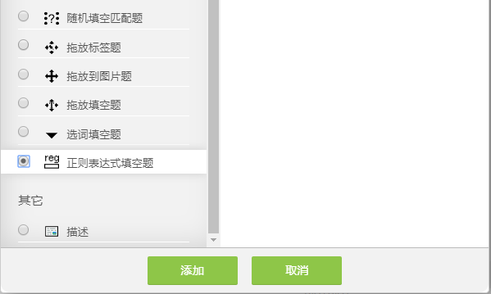

3.填写标题，题干，设置缺省分数。

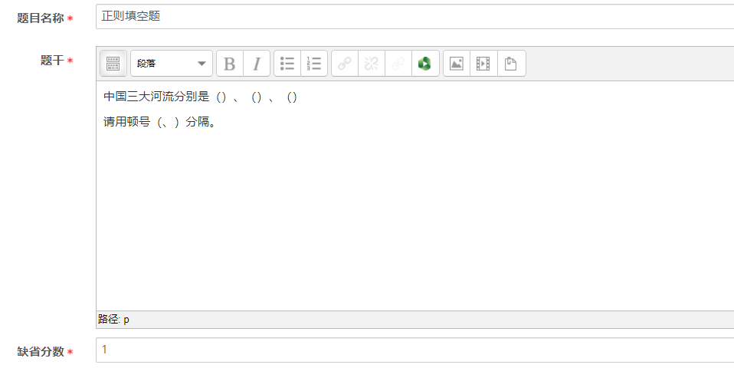

帮助按钮模式、大小写敏感度、显示其他答案通常默认即可，如需使用可点击“帮助”按钮查看用途。

4.填写答案1，注意：**答案1 必须为正确答案 (成绩为100%)，该答案的正则表达式不会被编译。**

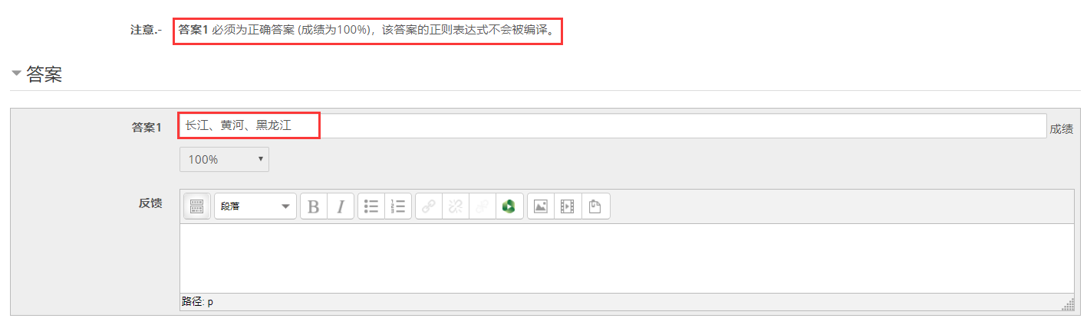

5.填写答案2，设置成绩，编写方式详见第二点。

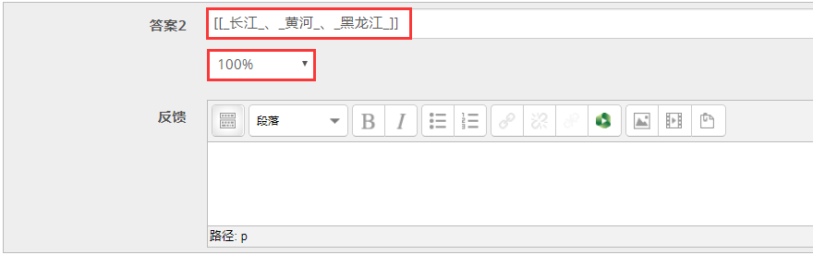

6.展开“其他答案”小节，点击“编译其他答案”，将会显示答案中包括的所有答案。

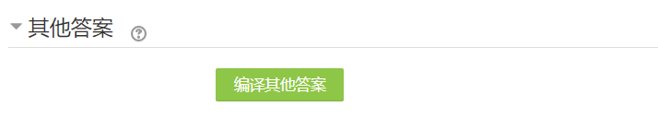

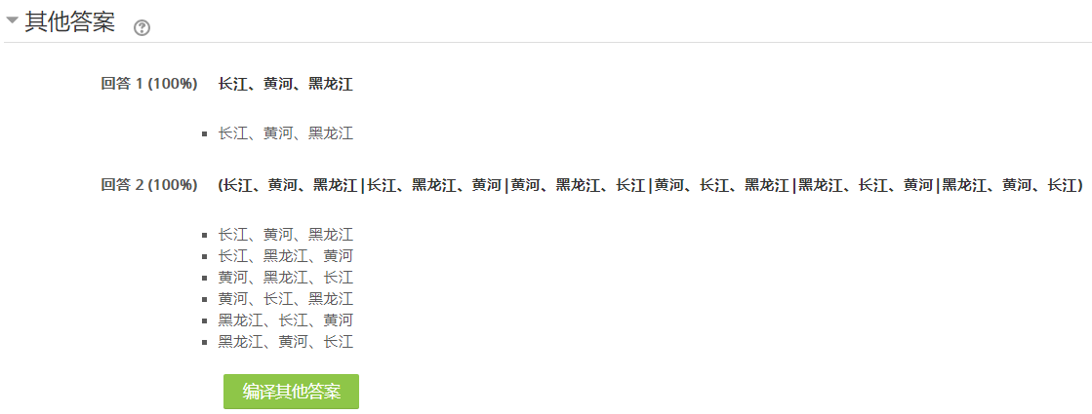

7.点击“保存更改”。



**正则表达式编写方法**

**样例一（答案排列组合）：**

问题：中国最长的三大河流分别是（）、（）、（）。请用顿号分隔。

答案：[[_长江_、_黄河_、_黑龙江_]]

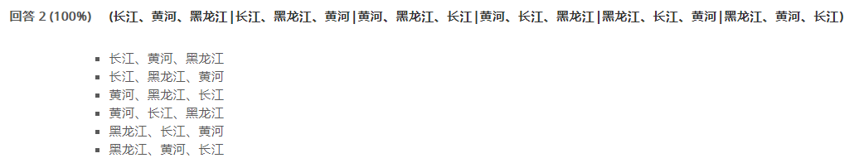

**样例二（答案为其中之一）：**

问题：请写出一个北京的曾用名（）。

答案：(北平|京师|燕京)

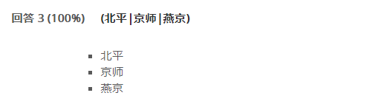

**样例三（答案为单字且为其中之一）：**

问题：请写出三原色中的其中一个颜色（）。

答案：[红绿蓝]色

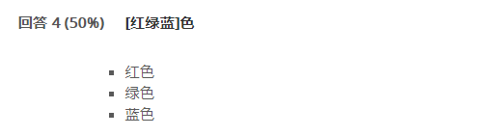

**样例四（完形填空中正则表达式填空题的应用）：**

中国最长的三大河流（）、（）、（）{3:RX:=长江、黄河、黑龙江~%100%[[_长江_、_黄河_、_黑龙江_]]}

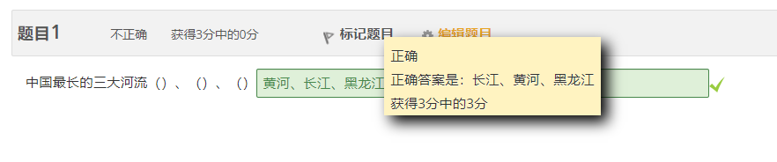

**规则：第一个答案必须为正确答案且不支持编译。**

**样例五（完形填空中正则表达式填空题的应用）：**

中国最长的三大河流（）之一{3:RX:=长江~%100%(长江|黄河|黑龙江)}

